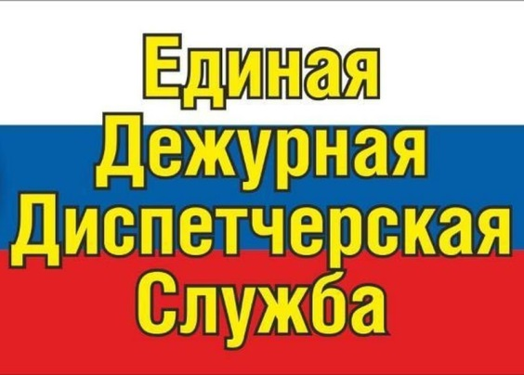**Контрольное мероприятие: «Проверка целевого и эффективного использования средств бюджета района, исполнение смет в Муниципальном казённом учреждении "Единая дежурно-диспетчерская служба-112 Красненского района"»**

Основание для проведения контрольного мероприятия: распоряжение Контрольно-счетной комиссии муниципального района «Красненский район» от 2 февраля 2024 года № 01-р.

Ревизуемый период деятельности: с 1 января 2023 года по 31 декабря 2023 года.

Сроки проведения контрольного мероприятия: с 5 февраля по 11 марта 2024 года.

МКУ «ЕДДС-112 Красненского района» создано с целью обеспечения сбора, оценки, обобщения, обмена информацией в области защиты, предупреждения населения, территорий о чрезвычайных ситуациях (далее ЧС), координации действий диспетчерских служб Красненского района.

Финансовое обеспечение деятельности МКУ «ЕДДС-112 Красненского района» осуществляется за счет средств районного бюджета и на основании бюджетной сметы.

Первоначально бюджетная смета на 2023 год и плановый период 2024-2025 гг. утверждена начальником МКУ ЕДДС-112 Красненского района» и согласована с начальником управления финансов и бюджетной политики администрации Красненского района 30.12.2022г. в сумме 4 902,0 тыс. рублей - на 2023год, 4 458,0 тыс. руб. – на 2024 год и 4 608,0 тыс. руб. – на 2025 год. В результате внесенных изменений плановые показатели 2023 г. утверждены в размере 4 872,7 тыс. руб. Исполнение сметы по расходам за 2023 год исполнены в сумме 4 823 456,34рублей или 99,0 %.

Оплата труда работников МКУ «ЕДДС-112 Красненского района» в соответствии с Положением об оплате труда включает в себя ежемесячные надбавки компенсационного и стимулирующего характера, оплату за сверхурочную работу.

Начисление заработной платы производилось на основании табельного учета рабочего времени, приказов. Проверка начисления и выплаты заработной платы, работникам МКУ «ЕДДС-112 Красненского района» проведена выборочным методом, нарушений не выявлено.

В период проведения ревизии выборочно была проведена инвентаризация основных средств и товарно-материальных ценностей. В ходе инвентаризации между фактическим наличием товарно-материальных ценностей и данными бухгалтерского учета расхождений не выявлено.

Проверкой операций по расходованию и списанию товарно-материальных ценностей установлено, что все операции по выбытию и списанию материалов подтверждены надлежаще оформленными документами.

Согласно данным бухгалтерского учёта МКУ «ЕДДС-112 Красненского района» по состоянию на 01.01.2024г. дебиторская задолженность составила 6365,63 руб. (в т.ч. 1931,81 руб. – ПАО «Ростелеком»; 4433,82 руб. – АО «Белгородская сбытовая компания»), кредиторской задолженности нет.

Учетная политика для целей бухгалтерского учета утверждена приказом МКУ Красненского района «Центр бухгалтерского учета» «Об утверждении Единой учетной политики при централизации бюджетного (бухгалтерского учета» от 30.12.2021г. № 33-од. Нарушений и несоответствий не установлено.

Аудит в сфере закупок товаров, работ, услуг для обеспечения государственных и муниципальных нужд проведен в рамках текущего контрольного мероприятия. Выборочно проверено четыре контракта, заключенные в соответствии с требованиями п.4 ст.93 Федерального Закона № 44-ФЗ нарушений не установлено.